关于举办杭州师范大学“秋高气爽，渔乐自然”垂钓比赛的通知
各二级工会：
为进一步丰富教职工文化生活，陶冶情操，经研究决定于2022年11月13日（周日）举办“秋高气爽，渔乐自然”垂钓比赛，现将有关事项通知如下：
一、主办单位
杭州师范大学工会
二、承办单位
杭州师范大学教职工钓鱼俱乐部
三、比赛时间和地点
2022年11月13日（周日） ，临安区竹林山庄
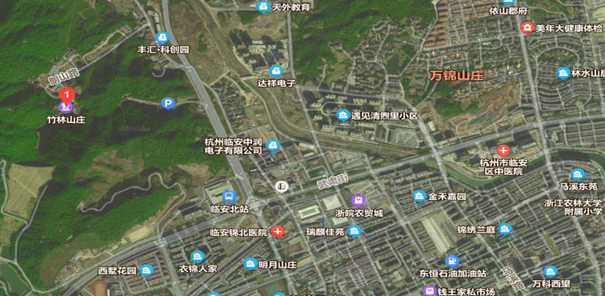
四、比赛项目
手竿钓混养鱼
五、参赛对象及要求：
1.参赛对象：本校工会正式会员（健康码须为绿码）。
2.报名方式：以二级工会为单位组队报名，每队3人，其中1人年龄须在35周岁以下（1987年11月1日以后出生）。请填写报名表，通过钉钉发送给李俊岭老师。
报名截止日期： 2022年11月11日。
3.人数不足的允许两个二级工会组成联队参赛；二级工会会员数超过200人的，可组2支队参赛。
4.参赛人员请于比赛当日早上8时前到达钓场，签字报到。
六、竞赛办法：
1. 钓竿：手竿长度6.3米（含）以内，一人一杆，禁止使用任何渔轮。
2. 比赛时间：上午8:30—11:30，采用抽签的方式确定每个队员的比赛钓位，按指定钓位参加比赛，不得更换钓位。
3. 比赛开始和结束均以裁判长发令信号为准，结束信号发令后应立即起竿停止垂钓，未入护之鱼不计入成绩。
4．公平竞争，注意钓德，决不允许重复计重。
5. 严禁使用红虫，允许使用蚯蚓及商品饵垂钓。
6. 请各位参赛人员做好疫情防控工作。
七、成绩计算及奖项安排
1.成绩计算：以每队3人所钓鱼获总重量计算名次，重量相同尾数多者胜出。
2.奖项：比赛结果将根据参赛队伍情况取若干名颁发证书。

附件：杭师大2022年垂钓比赛报名表

校 工 会
教职工钓鱼俱乐部
2022年11月2日

杭州师范大学2022年教职工垂钓比赛报名表

二级工会： 队名：
 | 姓名 | 性别 | 工号 | 出生年月 | 联系电话 | 备注
队长
队员1
队员2

